Лабораторная работа № 11
Организация коллективной разработки
Дисциплина | Управление работами и разработка программного обеспечения облачных систем
Проект | Cloud Application
Результат | Лабораторная работа № 11 выполнена и проверена

Цель работы
освоить основные приёмы коллективной разработки программного проекта с использованием Git и удалённого репозитория: публикацию локального проекта, клонирование репозитория, синхронизацию изменений, работу участников в отдельных ветвях, отправку изменений, проверку кода, объединение изменений и разрешение простого конфликта слияния.

Выполненная работа
- Изучен цикл branch, commit, push, pull request, review и merge.
- В репозитории сохранена история pull request и слияния ветки.
- README содержит единый порядок работы с проектом.
- Итоговые изменения подготовлены в отдельной ветке для проверки.

Результаты
Проверка | Значение | Результат
origin | GitHub-репозиторий | настроен
Pull request | проверка изменения | использован
Review | контроль перед merge | предусмотрен
Синхронизация | fetch/pull/push | описана

Реализация и проверка
Ниже приведён ключевой фрагмент реализации или последовательность команд, использованных для выполнения задания.
git pull origin main
git switch -c docs/team-workflow
git push -u origin docs/team-workflow
# Pull Request -> Review -> Merge
git switch main
git pull origin main
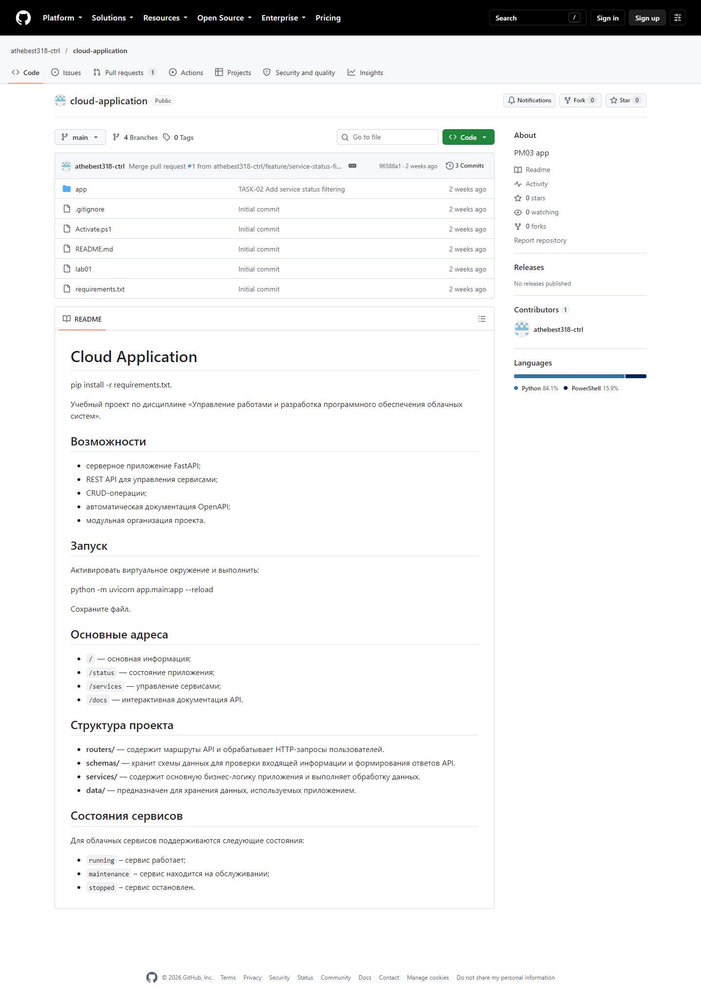
Рисунок 1 — GitHub как удалённая площадка совместной работы
Проверка выполнена на локальном стенде Cloud Application. Полученный ответ соответствует ожидаемому контракту, а связанные данные сохраняются в PostgreSQL.

Ответы на контрольные вопросы
1. Чем локальный репозиторий отличается от удалённого?
Локальный репозиторий находится на компьютере разработчика, а удалённый доступен участникам через сетевой сервер.
2. Для чего используется origin?
origin — стандартное короткое имя удалённого репозитория, заданное при clone или add remote.
3. Что выполняет команда git clone?
git clone создаёт локальную копию удалённого репозитория вместе с историей и настройкой origin.
4. Чем git push отличается от git pull?
git push отправляет локальные коммиты, а git pull получает удалённые изменения и объединяет их с текущей ветвью.
5. Почему перед началом новой задачи необходимо обновить main?
Обновление main уменьшает вероятность конфликтов и гарантирует, что новая задача начинается от актуального состояния.

Вывод
В лабораторной работе № 11 выполнена тема «Организация коллективной разработки». Реализация включена в единый проект Cloud Application, проверена запуском, автоматическими тестами и фактическими запросами. Результат сохранён в Git и готов к воспроизведению по инструкции README.

